Caparol Capacryl PU-Satin NAST
CAPAROL Farben Lacke Bautenschutz

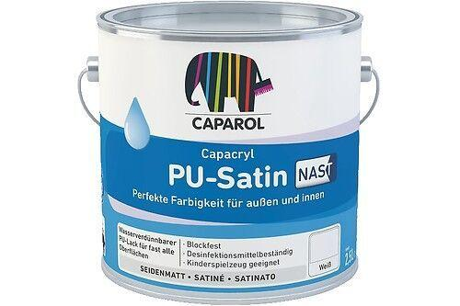Eigenschaften
HAN:
13001
Anwendung
außen, innen
Eigenschaften
desinfektionsmittelbeständig, kratzfest, reinigungsmittelbeständig, spritzfähig, stoßfest, wetterbeständig
Farbton
nach Hersteller-Farbkarte, weiß
Oberfläche
seidenmatt
Werkstoff
Polyurethan-Acryldispersion
Diffusionsverhalten
diffusionsfähig
Lösemittelhaltigkeit / Wasserverdünnbarkeit
wasserverdünnbar

